

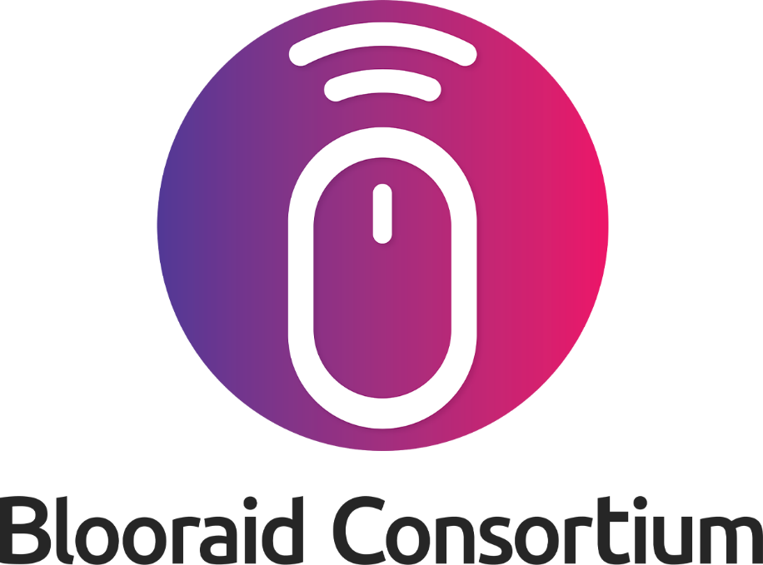

ALLER PLUS LOIN



Abidjan-Cocody, Angré 7ème tranche cité Zinsou, immeuble Bougainvilliers 5ème étage, porte 505 - RCCM N° : CI-ABJ-2019-B-9013 administration.blooraid@proton.me - 18 BP 62 Abidjan 18 - Tél : (+225) 07 03 794 098 / (+225) 07 79 095 275

DÉCHARGE À REMETTRE AU CLIENT



Je soussigné, Monsieur/Madame …………………………………………………………….

Structure…………………………………………………………………………………………….

Responsabilité/statut : ………………………………………………………………………….

Reconnais avoir reçu la somme de (en chiffre) ………………………………………….

(En lettres) ………………………………………………………………………………………….

Sur (en chiffre) ……………………………………………... (En lettres) ………………………

…………………………………………………………………………………………………………

De Monsieur/Madame/la structure……………………………………………………………

Prévue pour : ……………………………………………………………………………………….

Somme restante (en chiffre) ………………………………………………………………….

Contacts……………………………………/…………………………………………………….

Fait à……………………………………...le………………………………………………………

**Signature du prestataire**

**Signature du client**